
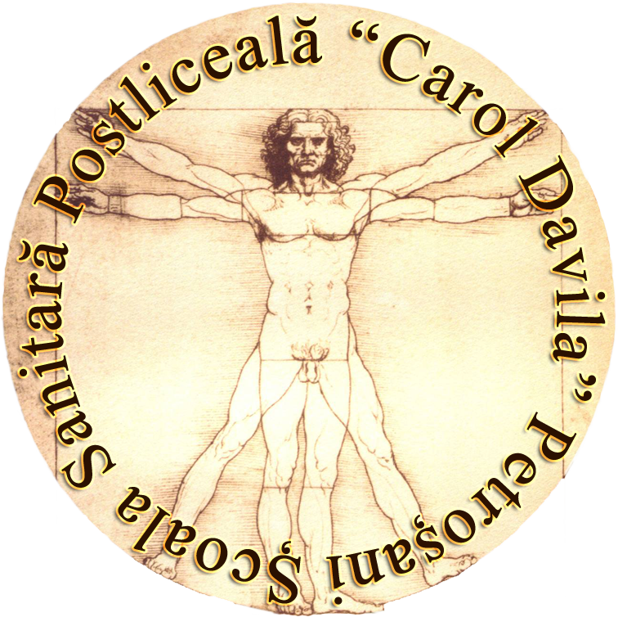ŞCOALA SANITARĂ POSTLICEALĂ
„CAROL DAVILA” PETROŞANI
PETROŞANI str. AVRAM IANCU, nr. 4/35,cod 332026
judeţ HUNEDOARA, ROMÂNIA
tel/fax: 0254/544176
Website: www.plsanitarapetro.ucoz.ro
email: sanitar2005@yahoo.com
www.facebook.com/caroldavila.petrosani

Nr. 590 / 12.06.2015

C ă t r e

INSPECTORATUL ŞCOLAR JUDEŢEAN HUNEDOARA

În atenţia doamnei inspector şcolar IPT, prof. DANA LUIZA CIOARĂ

Răspuns la adresa dumneavoastră nr. 2753/10.06.2015 vă înaintăm, în baza prevederilor Anexei 1 la Ordinul MEN nr. 5005/02.12.2014 privind Metodologia de organizare a examenului de certificatre a calificării profesionale a absolvenţilor învăţământului postliceal,

PROPUNERILE PENTRU COMISIA DE EXAMINARE

la Examenul de certificatre a calificării profesionale a absolvenţilor învăţământului postliceal, nivel 5 – sesiunea iunie-iulie 2015

Domeniul Sănătate şi asistenţă pedagogică
Calificarea profesională ASISTENT MEDICAL DE FARMACIE

Preşedinte : prof. STANCA GABRIELA-MARIANA – director Şcoala Sanitară Postliceală
„Carol Davila” Petroşani
Vicepreşedinte : asist. med. licenţiat VINŢAN VICTORIA – reprezentant al OAMGMAMR
filiala Hunedoara
Monitor de calitate: jr.CIUPEA EMILIA – reprezentant al Direcţiei de Sănătate Publică a judeţului
Hunedoara
Secretar: ec. MUNTEANU MARIANA – secretar Şcoala Sanitară Postliceală „Carol Davila”Petroşani

Membri examinatori pentru proba practică şi pentru proba de susţinere a proiectului:

- Farm. Voicescu Alexandrina – Şcoala Sanitară Postliceală „Carol Davila” Petroşani, îndrumător de proiecte
- Farm. Puiu Maria – evaluator extern – SC GENŢIANA FARM SRL Petrila
- Farm. Opriş Niculina – Şcoala Sanitară Postliceală „Carol Davila” Petroşani
- Farm. Butucea Ioana – Şcoala Sanitară Postliceală „Carol Davila” Petroşani

Membri evaluatori pentru proba scrisă:

- Farm. Voicescu Alexandrina – Şcoala Sanitară Postliceală „Carol Davila” Petroşani
- Farm. Puiu Maria – evaluator extern – SC GENŢIANA FARM SRL Petrila
- Farm. Opriş Niculina – Şcoala Sanitară Postliceală „Carol Davila” Petroşani
- Farm. Butucea Ioana – Şcoala Sanitară Postliceală „Carol Davila” Petroşani

Profesori asistenţi:
- Prof. Bălan Anca – Şcoala Sanitară Postliceală „Carol Davila” Petroşani
- Prof. Pătraşcu Carmen – Şcoala Sanitară Postliceală „Carol Davila” Petroşani
- Prof. Toroapă Claudia – Şcoala Sanitară Postliceală „Carol Davila” Petroşani
- Prof. Tivdă Daniel – Şcoala Sanitară Postliceală „Carol Davila” Petroşani

DIRECTOR,

Prof. STANCA GABRIELA-MARIANA

